 | TISKOVÁ ZPRÁVA

ČOI objevila nebezpečné plyšové pejsky s mašlemi a brýlemi
(Praha, 18. duben 2019) Na trhu se objevily dvě hračky, které mohou být pro nejmenší děti nebezpečné. Jedná se o malé štěkající psy, jeden je s červenými mašlemi a druhý má brýle a klobouk. Inspektoři ČOI zjistili, že u obou hraček je možné otevřít bez použití nástroje bateriové pouzdro a vyjmout z něj tužkové baterie, které malé děti mohou vložit do úst a cucat je. Dále hračky obsahují malé části, jako je například rolnička s pružinkou, které mohou být pro děti rovněž nebezpečné. Výrobky také neobsahují informaci o věku dítěte, pro který jsou určeny a neobsahují ani upozornění na nebezpečí malých částí, které obsahují.

Česká obchodní inspekce zjistila, že na trhu ČR se objevily dva výrobky, které mohou pro malé děti při hře znamenat riziko. Jedná se o elektrické hračky s různými doplňky zhotovené z tvrdého plastu a pokryté plyšovým materiálem. Jeden model pejska má na hlavě lepidlem připevněny dvě červené mašle a kolem krku má zlatou pružinku s navlečenou rolničkou. Druhý model pejska se liší doplňky. Na hlavě má klobouk, na očích brýle a rovněž rolničku navlečenou na pružence. Na bříšku obou modelů pejska je umístěné plastové pouzdro se dvěma bateriemi typu AA. Uzavření tohoto bateriového pouzdra je konstrukčně vyřešeno pomocí západky a šroubku, který ale na výrobcích nabízených k prodeji chyběl. Některým dětem ve věku do tří let se může podařit, a to i bez použití nástroje, tuto západku otevřít a baterie z pouzdra vyjmout. U výrobku není uvedeno žádné omezení v souvislosti s věkem dítěte, pro které je hračka určena, ani jiné údaje, které by upozorňovaly na možné nebezpečí. U pejska s červenými mašlemi chybí rovněž jakékoliv identifikační údaje o výrobci či dovozci hračky do České republiky.

Štěkající pes s červenými mašlemi
Název výrobku: neuveden
Typ / číslo modelu: neuvedeno
EAN: neuvedeno
Identifikační údaje dovozce: neuvedeno
Identifikační údaje výrobce: neuvedeno
Země původu: Made in China

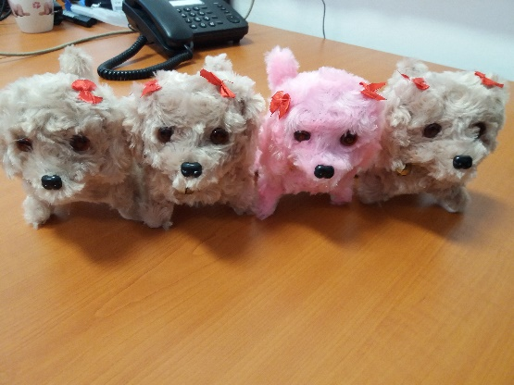

Štěkající pes s brýlemi a kloboukem
Název výrobku: Pes
Typ / číslo modelu: 4-4N140LNN4355
EAN: 8594355123450
Identifikační údaje dovozce: AMADEO GOLD s.r.o.
Identifikační údaje výrobce: Neuvedeny
Země původu: Made in China

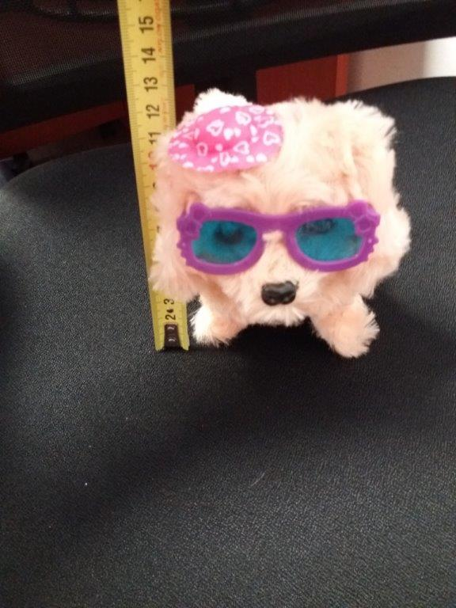
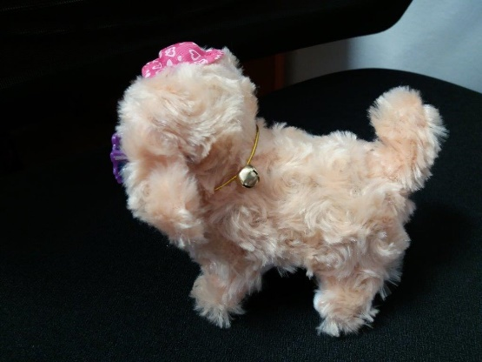

Fotografie pouzdra s chybějícím šroubkem zajišťujícím nedostupnost baterií

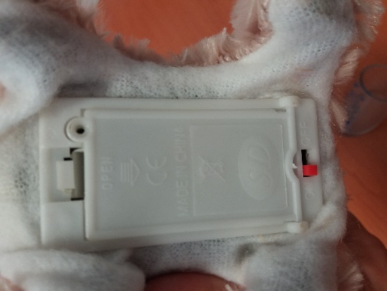

Příčina nebezpečnosti:

Oba modely hračky nejsou v souladu s požadavky NV č. 86/2011 Sb., o technických požadavcích na hračky, které jsou konkretizovány v EN 62115 – Elektrické hračky – Bezpečnost. Není splněn požadavek článku 14.7 citované normy, který stanoví že: „Baterie hraček určených pro děti mladší tří let nesmějí být odnímatelné bez použití nástroje, pokud není kryt prostoru pro baterie dostatečně zabezpečen.“ Hračky obsahují rovněž malé části, jako je rolnička s pružinkou, které se vejdou do válce pro malé části.

Zjištění:

Pouzdro, ve kterém jsou baterie uloženy, je možné otevřít bez použití nástroje pouhým vysunutím krytu za pomoci jednoho pohybu. Z uvedených důvodů hrozí, že malé děti mohou vyjmout baterie z pouzdra, ty vložit do úst a kousat je či cucat, stejně jako dostupnou rolničku, u které hrozí riziko jejího polknutí dítětem.

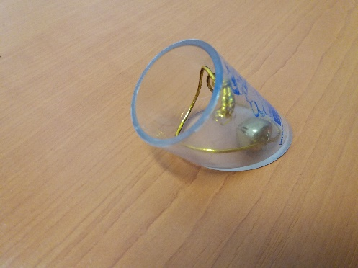
Malé díly uvolněné z hračky vložené do válce

Opatření:

Inspektorát České obchodní inspekce Jihomoravský a Zlínský uložil prodejci obou výrobků ochranné opatření, kterým je zákaz distribuce a stažení výrobku z trhu. Informace o obou nebezpečných hračkách byly nahlášeny kontaktnímu bodu na Ministerstvu průmyslu o obchodu a zveřejněny v systému RAPEX.

